Ecrivez une méthode qui renvoie l’élément le plus court d’un tableau de chaînes de caractères.
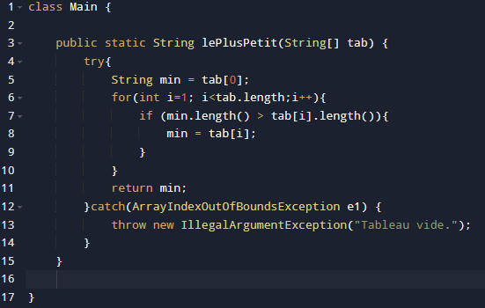

Ecrivez un programme qui invoque la méthode précédente avec le tableau des arguments de la ligne de commande et qui en affiche le résultat.
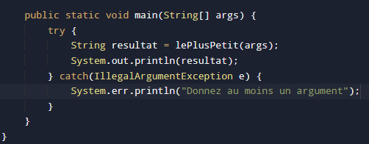

Ecrivez un programme qui affiche la somme de ses arguments entiers. Les autres arguments seront ignorés.


